ЗВІТ ПРО ВИКОНАННЯ ЛАБОРАТОРНОЇ РОБОТИ №7
Тема: Оптимізація продуктивності веб-системи.
Мета: Навчитися виявляти та усувати «вузькі місця» у коді та запитах до бази даних, застосувати практичні стратегії покращення швидкодії (оптимізація запитів, індексування, кешування) та оцінити їх ефективність порівняльним навантажувальним тестуванням.
Проєкт: Сервіс місцевих електронних петицій (petitions-service).
Стек: Python 3.11, FastAPI, SQLAlchemy 2.0 (async), PostgreSQL 16, Redis 7, Nginx (3 репліки бекенду з ЛР №6), Docker Compose, Locust 2.46, matplotlib.

Що змінено (коротко)
Файл | Зміна
src/main.py | Ендпоінти петицій: замість завантаження всіх голосів — один SQL-запит з COUNT(); кешування GET /petitions/{id} і GET /petitions/ у Redis; інвалідація кешу після змін
src/cache.py | Новий. Три функції: cache_get, cache_set (з TTL), cache_delete. Без Redis застосунок працює як раніше
src/models.py | Індекс ix_petitions_created_at, складений індекс ix_votes_petition_user (petition_id, user_id)
src/init_db.py | CREATE INDEX IF NOT EXISTS — додає індекси і в уже існуючу БД
src/config.py | Налаштування REDIS_URL і CACHE_TTL_SECONDS (30 с)
docker-compose.yml | Новий сервіс redis, змінна REDIS_URL для web
src/seed_load_data.py | Новий. Наповнення БД реалістичним обсягом даних для тесту
scripts/run_locust.py | Новий. Запуск Locust (профіль ЛР №4) + збір CPU/RAM через docker stats
scripts/explain_before.sql, scripts/explain_after.sql | EXPLAIN ANALYZE запитів до та після
scripts/make_lab7_charts.py | Порівняльна таблиця й графіки docs/lab7_*.png
tests/test_auth_access.py | Новий тест: votes_count рахується правильно після оптимізації

Результати тестів: reports/lab7_before_*, reports/lab7_after_db_*, reports/lab7_after_cache_*, плани запитів — reports/lab7_explain_before.txt, reports/lab7_explain_after.txt.

1. АНАЛІЗ «ВУЗЬКИХ МІСЦЬ»

1.1. Що показали попередні тести (ЛР №4, ЛР №6)
У ЛР №4 (сценарій «Telegram-вибух»: 60 % трафіку — GET /petitions/1, 40 % — голосування, 10 % — каталог) p95 під час сплеску сягав 6 с. У ЛР №6 після переходу на PostgreSQL і 3 репліки за Nginx p95 знизився до 1.3 с, але медіана `GET /petitions` і `GET /petitions/1` залишалась сотні мілісекунд — для простого читання одного запису це дуже багато.

1.2. Знайдена проблема №1 — «перевантаження» ORM (over-fetching, різновид N+1)
Старий код деталей петиції:
query = select(Petition).options(selectinload(Petition.author), selectinload(Petition.votes)) \
.where(Petition.id == petition_id)
...
votes_count = len(petition.votes) # <- тільки заради цього числа

selectinload(Petition.votes) виконує окремий запит SELECT * FROM votes WHERE petition_id IN (1) і перетворює кожен голос на Python-об'єкт Vote. Для вірусної петиції з 10 000 підписами це 10 000 ORM-об'єктів на кожен перегляд — лише щоб викликати len(). Каталог (GET /petitions/) був ще гіршим: він завантажував голоси всіх петицій (15 085 рядків) на кожен запит.
Тобто кількість роботи на запит зростає разом із кількістю голосів — чим популярніша петиція, тим повільніше вона відкривається. Саме в момент «Telegram-вибуху» це найнебезпечніше.
Ця ж конструкція повторювалась ще у PUT /petitions/{id} та PATCH /petitions/{id}/status.

1.3. EXPLAIN ANALYZE «ДО» (повний вивід — reports/lab7_explain_before.txt)
Запит, який генерував `selectinload` для `GET /petitions/1`:
Index Scan using ix_votes_petition_id on votes (cost=0.29..362.55 rows=10001 width=85)
(actual time=0.025..1.325 rows=10001 loops=1)
Index Cond: (petition_id = 1)
Execution Time: 1.612 ms

Каталог — сортування без індексу:
Sort (actual time=0.236..0.248 rows=203 loops=1)
Sort Key: created_at DESC
Sort Method: quicksort Memory: 131kB
-> Seq Scan on petitions (actual time=0.004..0.029 rows=203 loops=1)

Голоси всіх петицій для каталогу:
Hash Join (actual time=0.124..3.469 rows=15085 loops=1)
-> Seq Scan on votes (actual time=0.006..0.766 rows=15085 loops=1)
Execution Time: 3.931 ms

Важливий висновок з EXPLAIN: сам PostgreSQL виконує ці запити за 1.6–3.9 мс — індекс на petition_id уже є і використовується. Отже, проблема не в самій БД, а в тому, що 10–15 тис. рядків (≈ 0.85–1.3 МБ) передаються мережею в застосунок і перетворюються на ORM-об'єкти. Саме це з'їдало CPU реплік (130 % CPU в середньому — див. розділ 5) і давало сотні мілісекунд затримки. Це добре показує, що EXPLAIN аналізує лише частину шляху запиту — потрібно дивитися і на те, скільки даних повертається в код.

1.4. Знайдена проблема №2 — повторне читання одних і тих самих даних
60 % трафіку сценарію — це читання однієї й тієї ж петиції. Під час сплеску 3 репліки сотні разів на хвилину виконують ідентичний запит до БД, хоча дані змінюються лише тоді, коли хтось успішно проголосував.

1.5. Знайдена проблема №3 — відсутні індекси
- petitions.created_at — використовується в ORDER BY created_at DESC каталогу, індексу не було → Seq Scan + Sort.
- Перевірка дубліката голосу WHERE petition_id = ? AND (voter_signature_hash = ? OR user_id = ?) використовувала окремі індекси й дофільтровувала рядки за petition_id.

1.6. Інші вузькі місця (свідомо не оптимізувались)
- Bcrypt при логіні — найважчий запит (~1 с медіана). Bcrypt навмисно повільний (захист від підбору пароля), послаблювати його не можна з міркувань безпеки. Саме логін формує «хвіст» p99 у всіх прогонах (див. розділ 6).

2. ОБРАНІ СТРАТЕГІЇ ТА ЇХ ОБҐРУНТУВАННЯ
№ | Стратегія | Проти якої проблеми | Чому саме вона
1 | Оптимізація запитів: COUNT() у БД замість завантаження всіх голосів, автор через JOIN — один запит замість трьох | 1.2 | Усуває причину: обсяг роботи на запит перестає залежати від кількості голосів. Найпростіша зміна з найбільшим ефектом
2 | Кешування в Redis з TTL 30 с для деталей петиції та каталогу | 1.4 | Сценарій — це сотні однакових читань. Redis спільний для всіх 3 реплік (на відміну від кешу в пам'яті процесу), а TTL гарантує, що навіть без інвалідації дані не будуть застарілими довше 30 с
3 | Індекси: ix_petitions_created_at, складений ix_votes_petition_user | 1.5 | Дешево, без зміни логіки; захищає від деградації, коли таблиці виростуть

3. МОДИФІКАЦІЯ СИСТЕМИ

3.1. Оптимізація запиту (src/main.py)
def petitions_query():
"""ОДИН SQL-запит: петиція + ім'я автора + кількість голосів (COUNT у БД)."""
votes_count = select(func.count(Vote.id)).where(Vote.petition_id == Petition.id) \
.correlate(Petition).scalar_subquery()
return select(Petition, User.username, votes_count).outerjoin(User, User.id == Petition.author_id)

Згенерований SQL:
SELECT petitions.*, users.username,
(SELECT count(votes.id) FROM votes WHERE votes.petition_id = petitions.id) AS votes_count
FROM petitions LEFT OUTER JOIN users ON users.id = petitions.author_id
WHERE petitions.id = 1;

Тепер БД повертає 1 рядок замість 10 003, а Python не створює жодного об'єкта Vote. Цей самий запит використовують каталог (з ORDER BY), PUT та PATCH петиції — дублювання коду формування відповіді прибрано функціями to_response() і load_petition_response().

3.2. Шар кешування (src/cache.py)
redis_client = redis.from_url(settings.REDIS_URL, decode_responses=True) if settings.REDIS_URL else None

async def cache_get(key): # повертає dict/list або None
async def cache_set(key, value, ttl): # SET key value EX ttl (TTL = 30 с)
async def cache_delete(*keys): # інвалідація після змін

Кожна функція обгорнута в try/except: якщо Redis впав, запит просто йде в БД (кеш — прискорювач, а не обов'язкова частина). Тести запускаються без Redis.
Використання в ендпоінті:
@app.get("/petitions/{petition_id}")
async def get_petition_detail(petition_id: int, db = Depends(get_db)):
cached = await cache_get(f"petition:{petition_id}")
if cached is not None:
return cached # cache hit — БД не чіпаємо
petition = await load_petition_response(db, petition_id)
...
await cache_set(f"petition:{petition_id}", petition.model_dump(mode="json"))
return petition

Інвалідація (щоб користувач одразу бачив свій голос):
Подія | Що видаляється з кешу
Успішний голос, редагування, зміна статусу, видалення | petition:{id} і petitions:list
Створення петиції | petitions:list

Відхилені дублікати голосів (400 Duplicate vote) кеш не скидають — дані не змінились.

3.3. Індекси (src/models.py, src/init_db.py)
created_at = mapped_column(DateTime(timezone=True), default=get_utc_now, index=True)
...
Index("ix_votes_petition_user", "petition_id", "user_id"),

Base.metadata.create_all не додає індекси в уже існуючі таблиці, тому в init_models() вони створюються явно:
await conn.exec_driver_sql("CREATE INDEX IF NOT EXISTS ix_petitions_created_at ON petitions (created_at)")
await conn.exec_driver_sql("CREATE INDEX IF NOT EXISTS ix_votes_petition_user ON votes (petition_id, user_id)")

3.4. Інфраструктура (docker-compose.yml)
redis:
image: redis:7-alpine
healthcheck: { test: ["CMD", "redis-cli", "ping"] }

web:
environment:
REDIS_URL: ${REDIS_URL-redis://redis:6379/0} # порожнє значення вимикає кеш
depends_on:
redis: { condition: service_healthy }

3.5. Бізнес-логіка не порушена
- Усі старі тести (RBAC, IDOR, голосування, модерація, конфігурації) проходять.
- Додано тест test_lab7_votes_count_after_optimization: 2 голоси → votes_count == 2 і в деталях, і в каталозі, правильний author_username.
venv\Scripts\python -m pytest -q
13 passed
ruff check src tests -> All checks passed!

- Вручну: GET /petitions/1 повертає "votes_count": 10003 — те саме число, що й до оптимізації.
- Формат JSON-відповідей не змінився, веб-інтерфейс працює без змін.

4. МЕТОДИКА ПОВТОРНОГО ТЕСТУВАННЯ
Інструмент і профіль — ті самі, що в ЛР №4: Locust, locustfile.py без змін, TelegramSpikeLoadShape (0–10 с: 5 користувачів → 10–35 с: сплеск до 40 користувачів, spawn rate 20/с → 35–60 с: 10 користувачів), пауза 0.5–2 с.
Середовище: архітектура з ЛР №6 — Locust → nginx:80 → 3 репліки web → PostgreSQL (+ Redis), Docker Desktop, Windows 11, один комп'ютер.
Дані: щоб тест відображав реальну ситуацію «вірусної» петиції, БД наповнено скриптом src/seed_load_data.py (фіксований random.seed(42)):
- 203 петиції в каталозі;
- 15 083 голоси, з них 10 000 — на петиції №1 (та, на яку «посилається Telegram»).
Без цього таблиця votes містила б лише кілька рядків і проблема з п. 1.2 не була б помітна — але в реальній системі вона проявилась би саме тоді, коли петиція стала популярною.
Три прогони на одній і тій самій БД, щоб окремо виміряти внесок кожного заходу:
Прогін | Код | Redis | Файли
ДО | код ЛР №6 | — | reports/lab7_before_*
ПІСЛЯ-1 | оптимізовані запити + індекси | вимкнено (REDIS_URL="") | reports/lab7_after_db_*
ПІСЛЯ-2 | оптимізовані запити + індекси | увімкнено | reports/lab7_after_cache_*

CPU / RAM знімались паралельно з тестом кожні ~2 с командою docker stats (scripts/run_locust.py → *_resources.csv). CPU у Docker вимірюється у відсотках одного ядра (100 % = 1 ядро повністю).
Примітка про «ДО». Цифри ЛР №4 отримані на іншій архітектурі (SQLite, 1 процес), тому для чесного порівняння «ДО» виміряно заново на поточній архітектурі й тих самих даних, що й «ПІСЛЯ».

5. РЕЗУЛЬТАТИ: ПОРІВНЯЛЬНА ТАБЛИЦЯ

5.1. Загальні метрики (рядок Aggregated)
Метрика | ДО | ПІСЛЯ-1: запити + індекси | ПІСЛЯ-2: + кеш Redis | Зміна ДО → ПІСЛЯ-2
Запитів за тест | 875 | 1076 | 1072 | +23 %
RPS | 14.50 | 17.83 | 17.74 | +22 %
Середня затримка, мс | 379 | 101 | 92 | −76 %
Медіана p50, мс | 200 | 15 | 10 | −95 % (у 20 разів)
p95, мс | 1300 | 460 | 330 | −75 %
p99, мс | 2600 | 2300 | 2300 | −12 %
Максимум, мс | 3729 | 3221 | 2769 | −26 %
Error Rate | 0 % | 0 % | 0 % | —

5.2. Ресурси (сума 3 реплік web)
Метрика | ДО | ПІСЛЯ-1 | ПІСЛЯ-2 | Зміна
CPU web, середнє | 130.6 % | 33.4 % | 26.5 % | −80 %
CPU web, пік | 296.7 % | 279.2 % | 270.5 % | −9 %
CPU PostgreSQL, середнє | 8.1 % | 5.0 % | 2.8 % | −65 %
RAM web, середнє | 266.9 МБ | 216.2 МБ | 215.7 МБ | −19 %
RAM web, пік | 289.0 МБ | 228.5 МБ | 224.6 МБ | −22 %
RAM PostgreSQL, середнє | 96.8 МБ | 97.1 МБ | 92.2 МБ | ≈

5.3. Медіанна затримка по ендпоінтах, мс
Ендпоінт | Частка трафіку | ДО | ПІСЛЯ-1 | ПІСЛЯ-2 | Прискорення
GET /petitions/1 (вірусна петиція) | ~50 % | 210 | 7 | 5 | у 42 рази
GET /petitions (каталог) | ~10 % | 480 | 16 | 11 | у 44 рази
POST /petitions/1/vote | ~37 % | 67 | 53 | 53 | −21 %
POST /auth/login (bcrypt) | ~4 % | 1000 | 900 | 1100 | ≈ (не оптимізувався)

Чому голосування має «підлогу» 53 мс. Перевірка curl показала, що сервер відповідає на POST /vote за ~10 мс; ще ~40 мс додає сам Python-клієнт (бібліотека requests, на якій побудовано Locust) на Windows через затримку TCP-підтвердження для POST-запитів з тілом. Це артефакт клієнта, однаковий в усіх прогонах, тому на порівняння не впливає.

6. ГРАФІКИ

6.1. Затримка (середня, p50, p95, p99)
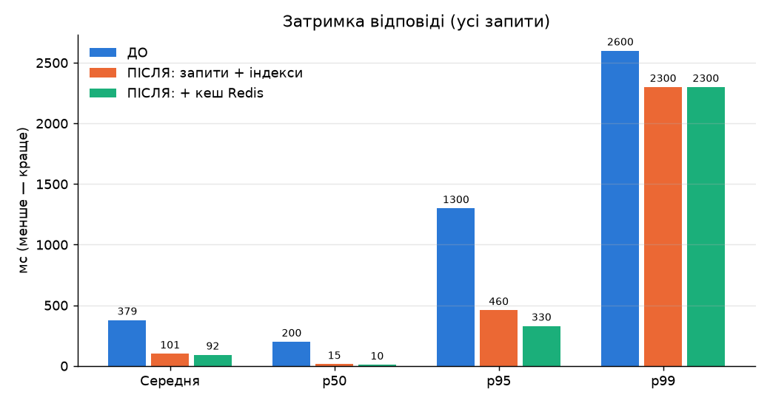
Рисунок: Затримка

6.2. Пропускна здатність
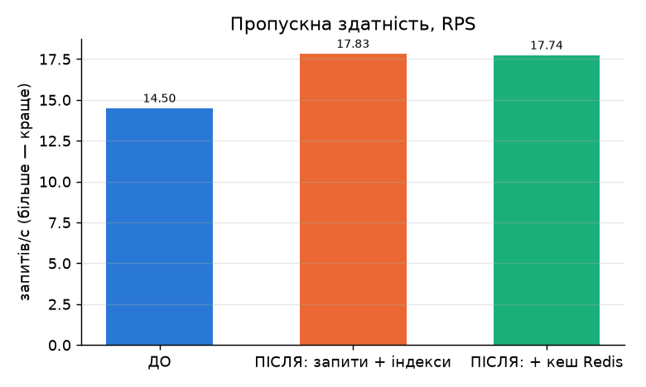
Рисунок: RPS

6.3. Динаміка під час тесту
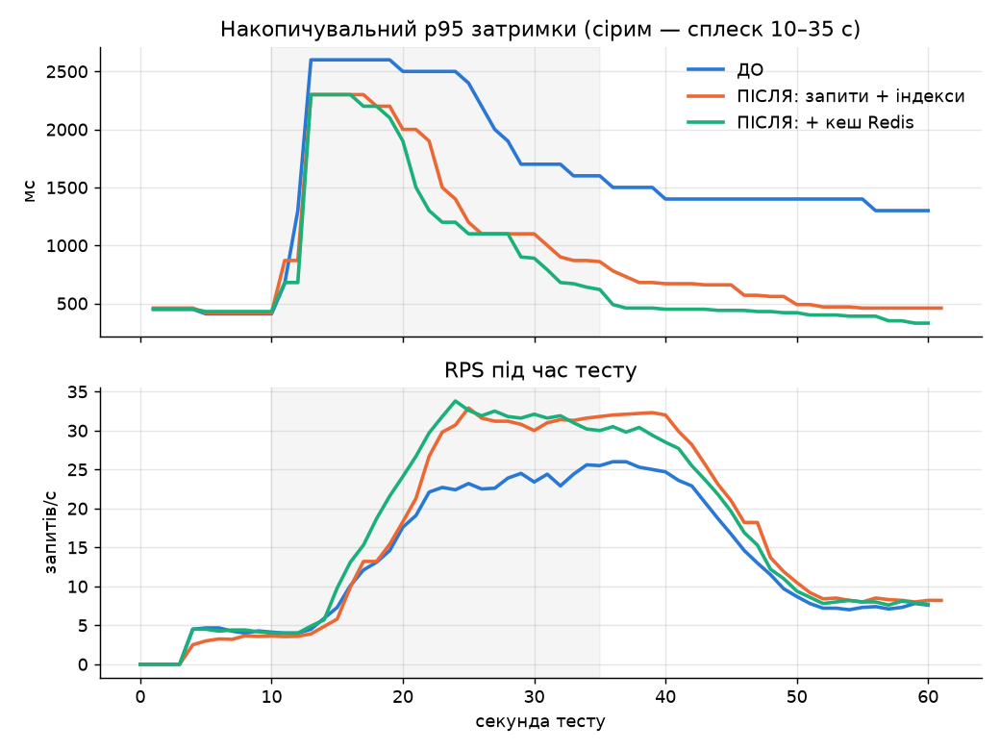
Рисунок: Динаміка
Видно, що під час сплеску (сіра зона) «ДО» досягає стелі ~25 RPS — сервер не встигає, і запити накопичуються в черзі. Після оптимізації система тримає ~32 RPS, тобто встигає обслуговувати всіх 40 користувачів з тією швидкістю, з якою вони надсилають запити. Після сплеску p95 «ПІСЛЯ» швидко падає, а «ДО» так і залишається високим.

6.4. Медіана по ендпоінтах
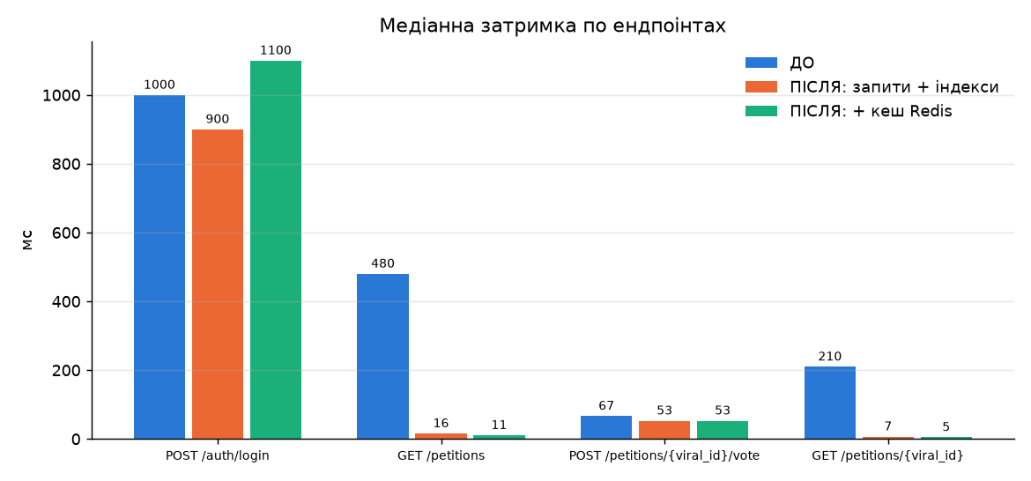
Рисунок: Ендпоінти

6.5. CPU та RAM
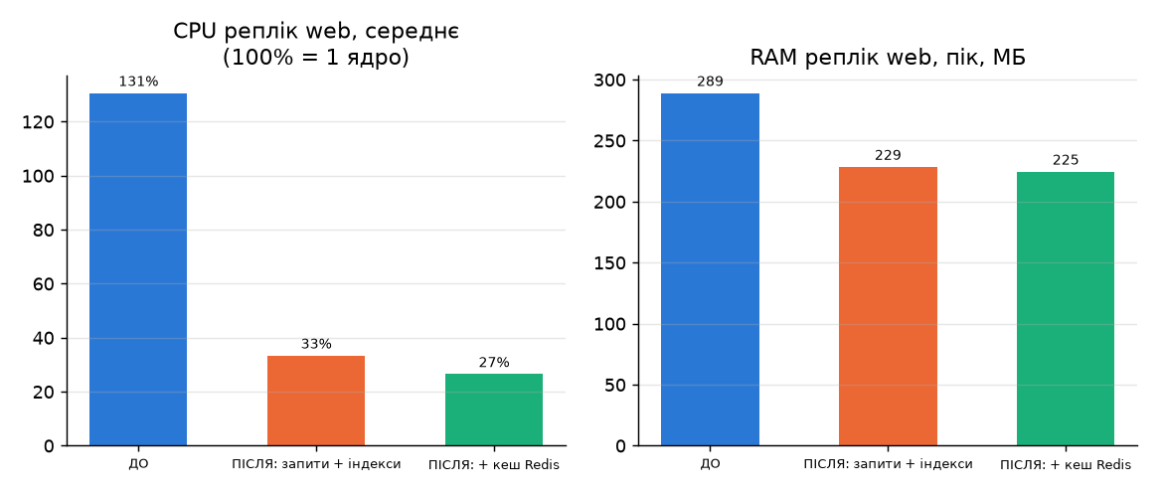
Рисунок: Ресурси

7. ГЛИБОКИЙ АНАЛІЗ ЗАПИТІВ (EXPLAIN ANALYZE) — ДО / ПІСЛЯ
Повні плани: reports/lab7_explain_before.txt, reports/lab7_explain_after.txt.

7.1. Деталі петиції GET /petitions/1
ДО — окремий запит повертає в застосунок 10 001 рядок (width=85 байт → ≈ 850 КБ):
Index Scan using ix_votes_petition_id on votes (actual time=0.025..1.325 rows=10001 loops=1)
Index Cond: (petition_id = 1)
Execution Time: 1.612 ms

плюс ще 2 запити: сама петиція та автор.
ПІСЛЯ — один запит, підрахунок усередині БД, у застосунок повертається 1 рядок:
Nested Loop Left Join (actual time=1.429..1.436 rows=1 loops=1)
-> Index Scan using ix_petitions_id on petitions (rows=1)
Index Cond: (id = 1)
-> Seq Scan on users (rows=2)
SubPlan 1
-> Aggregate (actual time=1.405..1.405 rows=1 loops=1)
-> Index Scan using ix_votes_petition_id on votes (rows=10003)
Index Cond: (petition_id = petitions.id)
Execution Time: 1.542 ms

Час у БД практично однаковий (1.6 → 1.5 мс), але результат зменшився з 10 001 рядка до 1. Саме тому медіана ендпоінту впала з 210 мс до 7 мс: зник час на передачу даних і створення 10 000 Python-об'єктів. (Seq Scan on users — нормально: у таблиці 3 рядки, читати індекс дорожче, ніж усю таблицю.)

7.2. Каталог GET /petitions/
ДО: Seq Scan + Sort (quicksort 131kB) по петиціях, плюс Hash Join з 15 085 голосами (3.9 мс у БД, 15 085 рядків у застосунок).
ПІСЛЯ:
Nested Loop Left Join (actual time=0.070..2.707 rows=203 loops=1)
-> Index Scan Backward using ix_petitions_created_at on petitions (rows=203)
-> Memoize (Hits: 201 Misses: 2)
-> Index Scan using ix_users_id on users
SubPlan 1
-> Aggregate (loops=203)
-> Index Scan using ix_votes_petition_id on votes (rows=74 loops=203)
Execution Time: 2.797 ms

- Новий індекс ix_petitions_created_at використовується: `Index Scan Backward` замінив `Sort` — дані читаються одразу у порядку DESC.
- PostgreSQL сам кешує автора (Memoize: 201 попадання з 203).
- У застосунок повертається 203 рядки замість 203 + 15 085.

7.3. Перевірка дубліката голосу POST /petitions/1/vote
ДО:
BitmapOr
-> Bitmap Index Scan on ix_votes_voter_signature_hash
-> Bitmap Index Scan on ix_votes_user_id Index Cond: (user_id = 2)
Filter: (petition_id = 1)
Rows Removed by Filter: 1 <- знайдено голос користувача за ІНШУ петицію, відкинуто

ПІСЛЯ:
BitmapOr
-> Bitmap Index Scan on ix_votes_voter_signature_hash
-> Bitmap Index Scan on ix_votes_petition_user Index Cond: ((petition_id = 1) AND (user_id = 2))

Складений індекс перевіряє обидві умови одразу, без зайвих рядків, які потім відкидаються. Для активного користувача з сотнями голосів за різні петиції це заощадить читання з диска.

7.4. Чесна оцінка індексів
На поточному обсязі (203 петиції) індекси дали виграш у частки мілісекунди — у навантажувальному тесті він непомітний. Їхня цінність — у масштабуванні: при 100 000 петицій Sort усієї таблиці коштував би десятки мілісекунд, а Index Scan Backward + LIMIT залишився б миттєвим. Головний висновок EXPLAIN — проблема була не у швидкості БД, а в обсязі даних, що повертався в застосунок.

8. ДОДАТКОВЕ ЗАВДАННЯ: ШАР КЕШУВАННЯ REDIS

8.1. Що кешується
Ключ | Що зберігає | TTL
petition:{id} | JSON деталей петиції | 30 с
petitions:list | JSON повного каталогу (без фільтрів пошуку) | 30 с

Пошук із фільтрами (?q=..., ?status=...) не кешується — комбінацій багато, а запитів мало.

8.2. Перевірка роботи кешу
curl http://localhost/petitions/1
docker compose -p petitions-lab7 exec redis redis-cli KEYS '*'
# petition:1
docker compose -p petitions-lab7 exec redis redis-cli TTL petition:1
# 29 <- запис зникне сам через 29 с

8.3. Ефективність під навантаженням
Статистика Redis за прогін ПІСЛЯ-2 (redis-cli INFO stats):
keyspace_hits:639
keyspace_misses:4

Hit rate = 639 / 643 = 99.4 % — лише 4 запити з 643 читань дійшли до PostgreSQL (перше звернення до ключа, а також після інвалідації чи закінчення TTL).
Ефект кешу (ПІСЛЯ-1 → ПІСЛЯ-2):
- GET /petitions/1: медіана 7 → 5 мс, каталог 16 → 11 мс;
- p95 загальний: 460 → 330 мс (−28 %);
- CPU PostgreSQL: 5.0 → 2.8 % (−44 %) — БД майже не навантажується читаннями;
- CPU web: 33 → 27 %.

9. ВИСНОВКИ

9.1. Який захід дав найбільший приріст
Захід | Середня затримка | p95 | CPU web
ДО | 379 мс | 1300 мс | 131 %
+ оптимізація запитів та індекси | 101 мс (−73 %) | 460 мс (−65 %) | 33 % (−74 %)
+ кеш Redis | 92 мс (ще −9 %) | 330 мс (ще −28 %) | 27 % (ще −21 %)

Найбільший приріст дала оптимізація запитів — заміна selectinload(Petition.votes) + len() на COUNT() у БД. Вона забезпечила ~97 % загального зменшення середньої затримки (278 із 287 мс) і ~87 % зменшення p95. Причина — було усунено головну неефективність: обсяг роботи на один запит більше не залежить від кількості голосів (10 000 рядків → 1 рядок).
Кеш Redis дав другий за величиною ефект, найпомітніший на «хвостах» (p95 −28 %) і на навантаженні БД (−44 % CPU PostgreSQL). Його цінність зростатиме з кількістю реплік і користувачів: усі репліки читають один спільний кеш, і БД обробляє лише ~1 % запитів на читання.
Індекси на поточному обсязі даних майже не вплинули на метрики тесту, але EXPLAIN підтверджує, що вони використовуються і захищають систему від деградації при зростанні таблиць.

9.2. Загальний результат
- RPS: 14.5 → 17.7 (+22 %), за той самий час оброблено на 23 % більше запитів. Під час піку система тримає ~32 RPS замість ~25, тобто більше не є «вузьким місцем» для 40 користувачів (RPS тепер обмежує сам сценарій — паузи 0.5–2 с між діями користувачів, як і зазначалося в ЛР №6).
- Середня затримка −76 %, медіана у 20 разів менша, p95 −75 %.
- CPU застосунку −80 %, RAM −22 % — та сама робота виконується значно меншими ресурсами, тобто запас потужності для більшого трафіку зріс у кілька разів.
- Error Rate 0 % в усіх прогонах, бізнес-логіка збережена (13/13 тестів).

9.3. Що лишилось і що робити далі
- p99 (~2.3 с) і пік CPU (~280 %) майже не змінились — їх формує логін із bcrypt, коли 35 нових користувачів з Telegram одночасно входять у систему. Це свідома ціна безпеки. Варіанти: довше життя JWT-токена (менше повторних логінів), окремий сервіс автентифікації або горизонтальне масштабування тільки його.
- Для запису голосів під дуже великим навантаженням — асинхронна черга (Redis Streams / RabbitMQ), як запропоновано в ЛР №4.
- Лічильник голосів можна зберігати в окремій колонці petitions.votes_count, що оновлюється при голосуванні, — тоді навіть COUNT() по 10 000 рядків не потрібен.

10. ЯК ПРОДЕМОНСТРУВАТИ РОБОТУ (коротко)
Усі команди — з кореня проєкту в PowerShell. Окремий проєкт -p petitions-lab7 не чіпає вашу основну БД.
1. Запуск стеку з Redis і наповнення даними
docker compose -p petitions-lab7 -f docker-compose.yml up -d --build
docker compose -p petitions-lab7 exec web python -m src.seed_load_data
docker compose -p petitions-lab7 ps # db, redis, web x3, nginx — healthy

2. Показати, що все працює і кількість голосів правильна
curl http://localhost/petitions/1 # "votes_count": 10003
venv\Scripts\python -m pytest -q # 13 passed

3. Показати кеш Redis і TTL
docker compose -p petitions-lab7 exec redis redis-cli KEYS '*' # petition:1
docker compose -p petitions-lab7 exec redis redis-cli TTL petition:1 # ~30 -> 0

4. Показати EXPLAIN ANALYZE
Get-Content scripts\explain_after.sql | docker compose -p petitions-lab7 exec -T db psql -U petitions -d petitions

(або відкрити готові reports/lab7_explain_before.txt / reports/lab7_explain_after.txt)
5. Повторити навантажувальний тест (60 с) і побудувати графіки
python scripts\run_locust.py after_cache # або before / after_db
python scripts\make_lab7_charts.py # таблиця в консолі + docs/lab7_*.png

Щоб відтворити прогін без кешу: $env:REDIS_URL=""; docker compose -p petitions-lab7 -f docker-compose.yml up -d; docker compose -p petitions-lab7 restart nginx.
Щоб відтворити «ДО» — git stash / checkout коміту ЛР №6, up -d --build, прогін before.
6. Показати результати: таблиці з розділу 5 і графіки docs/lab7_latency.png, docs/lab7_rps.png, docs/lab7_timeline.png.
7. Зупинити: docker compose -p petitions-lab7 down (дані залишаться в томі).

ДОДАТКИ: ПОВНІ РЕЗУЛЬТАТИ З ПАПКИ reports/

Додаток А. Повна статистика Locust по кожному прогону
Джерело: reports/lab7_<прогін>_stats.csv. Час — у мілісекундах, RPS — середня кількість запитів за секунду за весь тест.

ДО (reports/lab7_before_stats.csv)
Ендпоінт | Запитів | Помилок | Avg | Min | Max | p50 | p90 | p95 | p99 | RPS
POST /auth/login | 40 | 0 | 1284 | 210 | 3222 | 1000 | 2600 | 2600 | 3200 | 0.66
GET /petitions | 75 | 0 | 706 | 162 | 3729 | 480 | 1200 | 2500 | 3700 | 1.24
POST /petitions/{viral_id}/vote | 350 | 0 | 234 | 8 | 2814 | 67 | 580 | 1100 | 1900 | 5.80
GET /petitions/{viral_id} | 410 | 0 | 354 | 92 | 3259 | 210 | 830 | 1100 | 1700 | 6.79
Усього (Aggregated) | 875 | 0 | 379 | 8 | 3729 | 200 | 920 | 1300 | 2600 | 14.50

ПІСЛЯ-1: запити + індекси (reports/lab7_after_db_stats.csv)
Ендпоінт | Запитів | Помилок | Avg | Min | Max | p50 | p90 | p95 | p99 | RPS
POST /auth/login | 40 | 0 | 1147 | 209 | 2661 | 900 | 2400 | 2600 | 2700 | 0.66
GET /petitions | 91 | 0 | 86 | 14 | 1981 | 16 | 25 | 860 | 2000 | 1.51
POST /petitions/{viral_id}/vote | 398 | 0 | 94 | 8 | 3221 | 53 | 58 | 62 | 1900 | 6.60
GET /petitions/{viral_id} | 547 | 0 | 33 | 6 | 2504 | 7 | 10 | 15 | 1100 | 9.07
Усього (Aggregated) | 1076 | 0 | 101 | 6 | 3221 | 15 | 57 | 460 | 2300 | 17.83

ПІСЛЯ-2: + кеш Redis (reports/lab7_after_cache_stats.csv)
Ендпоінт | Запитів | Помилок | Avg | Min | Max | p50 | p90 | p95 | p99 | RPS
POST /auth/login | 40 | 0 | 1233 | 210 | 2769 | 1100 | 2600 | 2800 | 2800 | 0.66
GET /petitions | 106 | 0 | 23 | 10 | 416 | 11 | 13 | 19 | 330 | 1.75
POST /petitions/{viral_id}/vote | 391 | 0 | 74 | 8 | 1987 | 53 | 57 | 59 | 1200 | 6.47
GET /petitions/{viral_id} | 535 | 0 | 33 | 4 | 2327 | 5 | 6 | 18 | 1200 | 8.86
Усього (Aggregated) | 1072 | 0 | 92 | 4 | 2769 | 10 | 57 | 330 | 2300 | 17.74

Додаток Б. Помилки (failures / exceptions)
Прогін | Файл failures.csv | Файл exceptions.csv | Кількість помилок
ДО | lab7_before_failures.csv | lab7_before_exceptions.csv | 0
ПІСЛЯ-1: запити + індекси | lab7_after_db_failures.csv | lab7_after_db_exceptions.csv | 0
ПІСЛЯ-2: + кеш Redis | lab7_after_cache_failures.csv | lab7_after_cache_exceptions.csv | 0

Файли містять лише заголовок — жодного неуспішного запиту чи винятку в жодному прогоні. Error Rate = 0 %.

Додаток В. Використання ресурсів по контейнерах
Джерело: reports/lab7_<прогін>_resources.csv (docker stats кожні ~2 с під час тесту). CPU — у відсотках одного ядра (100 % = 1 ядро), RAM — у МБ.

ДО
Контейнер | CPU сер., % | CPU пік, % | RAM сер., МБ | RAM пік, МБ | Замірів
db-1 | 8.1 | 21.3 | 96.8 | 112.0 | 31
nginx-1 | 1.0 | 2.3 | 14.8 | 15.7 | 31
web-1 | 42.2 | 100.0 | 85.2 | 100.8 | 31
web-2 | 49.3 | 118.6 | 92.8 | 107.9 | 31
web-3 | 39.1 | 105.7 | 89.0 | 101.4 | 31

ПІСЛЯ-1: запити + індекси
Контейнер | CPU сер., % | CPU пік, % | RAM сер., МБ | RAM пік, МБ | Замірів
db-1 | 5.0 | 20.8 | 97.1 | 116.9 | 31
nginx-1 | 1.3 | 2.9 | 13.4 | 14.4 | 31
redis-1 | 1.0 | 2.8 | 6.6 | 7.5 | 31
web-1 | 9.8 | 90.5 | 71.5 | 72.1 | 31
web-2 | 9.8 | 88.8 | 72.0 | 83.9 | 31
web-3 | 13.8 | 124.2 | 72.7 | 82.1 | 31

ПІСЛЯ-2: + кеш Redis
Контейнер | CPU сер., % | CPU пік, % | RAM сер., МБ | RAM пік, МБ | Замірів
db-1 | 2.8 | 16.4 | 92.2 | 103.2 | 31
nginx-1 | 1.3 | 2.9 | 13.4 | 14.3 | 31
redis-1 | 1.1 | 3.1 | 7.8 | 8.3 | 31
web-1 | 5.6 | 68.0 | 71.6 | 72.3 | 31
web-2 | 13.4 | 101.8 | 72.0 | 72.7 | 31
web-3 | 7.5 | 102.6 | 72.1 | 83.9 | 31

Додаток Г. Динаміка навантаження (stats_history)
Джерело: reports/lab7_<прогін>_stats_history.csv, рядки Aggregated, вибірка кожні 5 секунд. p95 — накопичувальний з початку тесту.
Секунда | Користувачів | RPS ДО | RPS ПІСЛЯ-1 | RPS ПІСЛЯ-2 | p95 ДО | p95 ПІСЛЯ-1 | p95 ПІСЛЯ-2
0 | 0 | 0.0 | 0.0 | 0.0 | N/A | N/A | N/A
5 | 5 | 4.7 | 3.0 | 4.5 | 410 | 420 | 430
10 | 5 | 4.1 | 3.6 | 4.0 | 410 | 420 | 430
15 | 40 | 7.3 | 5.8 | 9.8 | 2600 | 2300 | 2300
20 | 40 | 17.6 | 18.3 | 24.1 | 2500 | 2000 | 1900
25 | 40 | 23.2 | 32.9 | 32.6 | 2400 | 1200 | 1100
30 | 40 | 23.4 | 30.0 | 32.1 | 1700 | 1100 | 890
35 | 40 | 25.5 | 31.8 | 30.0 | 1600 | 860 | 620
40 | 15 | 24.7 | 32.0 | 28.5 | 1400 | 670 | 450
45 | 10 | 16.7 | 21.0 | 19.6 | 1400 | 660 | 440
50 | 10 | 8.7 | 10.5 | 9.4 | 1400 | 490 | 420
55 | 10 | 7.3 | 8.0 | 8.0 | 1400 | 460 | 390
60 | 10 | 7.6 | 8.2 | 7.7 | 1300 | 460 | 330

Додаток Д. EXPLAIN ANALYZE — повний вивід

ДО оптимізації (reports/lab7_explain_before.txt)
ANALYZE
=== 1. GET /petitions/1 : selectinload(Petition.votes) тягне ВСІ голоси петиції, щоб порахувати len() ===
QUERY PLAN
-----------------------------------------------------------------------------------------------------------------------------
Index Scan using ix_votes_petition_id on votes (cost=0.29..362.55 rows=10001 width=85) (actual time=0.025..1.325 rows=10001 loops=1)
Index Cond: (petition_id = 1)
Planning Time: 0.390 ms
Execution Time: 1.612 ms
(4 rows)

=== 2. GET /petitions/ : каталог без індексу на created_at ===
QUERY PLAN
----------------------------------------------------------------------------------------------------------------
Sort (cost=23.81..24.32 rows=203 width=506) (actual time=0.236..0.248 rows=203 loops=1)
Sort Key: created_at DESC
Sort Method: quicksort Memory: 131kB
-> Seq Scan on petitions (cost=0.00..16.03 rows=203 width=506) (actual time=0.004..0.029 rows=203 loops=1)
Planning Time: 0.372 ms
Execution Time: 0.344 ms
(6 rows)

=== 3. GET /petitions/ : selectinload тягне голоси ВСІХ петицій ===
QUERY PLAN
--------------------------------------------------------------------------------------------------------------------
Hash Join (cost=18.57..425.84 rows=15085 width=85) (actual time=0.124..3.469 rows=15085 loops=1)
Hash Cond: (votes.petition_id = petitions.id)
-> Seq Scan on votes (cost=0.00..366.85 rows=15085 width=85) (actual time=0.006..0.766 rows=15085 loops=1)
-> Hash (cost=16.03..16.03 rows=203 width=4) (actual time=0.078..0.079 rows=203 loops=1)
Buckets: 1024 Batches: 1 Memory Usage: 16kB
-> Seq Scan on petitions (cost=0.00..16.03 rows=203 width=4) (actual time=0.003..0.036 rows=203 loops=1)
Planning Time: 0.908 ms
Execution Time: 3.931 ms
(8 rows)

=== 4. POST /petitions/1/vote : перевірка дубліката голосу ===
QUERY PLAN
-----------------------------------------------------------------------------------------------------------------------------
Bitmap Heap Scan on votes (cost=8.71..16.17 rows=1 width=85) (actual time=0.029..0.030 rows=0 loops=1)
Recheck Cond: (((voter_signature_hash)::text = 'abc'::text) OR (user_id = 2))
Filter: (petition_id = 1)
Rows Removed by Filter: 1
Heap Blocks: exact=1
-> BitmapOr (cost=8.71..8.71 rows=2 width=0) (actual time=0.025..0.025 rows=0 loops=1)
-> Bitmap Index Scan on ix_votes_voter_signature_hash (cost=0.00..4.42 rows=1 width=0) (actual time=0.015..0.015 rows=0 loops=1)
Index Cond: ((voter_signature_hash)::text = 'abc'::text)
-> Bitmap Index Scan on ix_votes_user_id (cost=0.00..4.29 rows=1 width=0) (actual time=0.003..0.003 rows=1 loops=1)
Index Cond: (user_id = 2)
Planning Time: 0.075 ms
Execution Time: 0.084 ms
(12 rows)

ПІСЛЯ оптимізації (reports/lab7_explain_after.txt)
ANALYZE
=== 1. GET /petitions/1 : один запит, кількість голосів рахує COUNT() у БД ===
QUERY PLAN
-----------------------------------------------------------------------------------------------------------------------------
Nested Loop Left Join (cost=0.14..20.16 rows=1 width=522) (actual time=1.429..1.436 rows=1 loops=1)
Join Filter: (users.id = petitions.author_id)
Rows Removed by Join Filter: 1
-> Index Scan using ix_petitions_id on petitions (cost=0.14..8.16 rows=1 width=506) (actual time=0.015..0.021 rows=1 loops=1)
Index Cond: (id = 1)
-> Seq Scan on users (cost=0.00..1.03 rows=3 width=12) (actual time=0.003..0.003 rows=2 loops=1)
SubPlan 1
-> Aggregate (cost=10.92..10.93 rows=1 width=8) (actual time=1.405..1.405 rows=1 loops=1)
-> Index Scan using ix_votes_petition_id on votes (cost=0.29..10.73 rows=75 width=4) (actual time=0.024..0.920 rows=10003 loops=1)
Index Cond: (petition_id = petitions.id)
Planning Time: 1.277 ms
Execution Time: 1.542 ms
(12 rows)

=== 2. GET /petitions/ : каталог (індекс ix_petitions_created_at + COUNT для кожної петиції) ===
QUERY PLAN
-----------------------------------------------------------------------------------------------------------------------------
Nested Loop Left Join (cost=0.29..2251.75 rows=203 width=522) (actual time=0.070..2.707 rows=203 loops=1)
-> Index Scan Backward using ix_petitions_created_at on petitions (cost=0.14..28.19 rows=203 width=506) (actual time=0.018..0.055 rows=203 loops=1)
-> Memoize (cost=0.14..0.22 rows=1 width=12) (actual time=0.000..0.000 rows=1 loops=203)
Cache Key: petitions.author_id
Cache Mode: logical
Hits: 201 Misses: 2 Evictions: 0 Overflows: 0 Memory Usage: 1kB
-> Index Scan using ix_users_id on users (cost=0.13..0.21 rows=1 width=12) (actual time=0.012..0.013 rows=1 loops=2)
Index Cond: (id = petitions.author_id)
SubPlan 1
-> Aggregate (cost=10.92..10.93 rows=1 width=8) (actual time=0.012..0.012 rows=1 loops=203)
-> Index Scan using ix_votes_petition_id on votes (cost=0.29..10.73 rows=75 width=4) (actual time=0.001..0.008 rows=74 loops=203)
Index Cond: (petition_id = petitions.id)
Planning Time: 0.165 ms
Execution Time: 2.797 ms
(14 rows)

=== 3. POST /petitions/1/vote : перевірка дубліката (складений індекс ix_votes_petition_user) ===
QUERY PLAN
-----------------------------------------------------------------------------------------------------------------------------
Bitmap Heap Scan on votes (cost=8.71..16.17 rows=2 width=85) (actual time=0.073..0.074 rows=1 loops=1)
Recheck Cond: (((voter_signature_hash)::text = 'abc'::text) OR ((petition_id = 1) AND (user_id = 2)))
Filter: (petition_id = 1)
Heap Blocks: exact=1
-> BitmapOr (cost=8.71..8.71 rows=2 width=0) (actual time=0.067..0.067 rows=0 loops=1)
-> Bitmap Index Scan on ix_votes_voter_signature_hash (cost=0.00..4.42 rows=1 width=0) (actual time=0.019..0.019 rows=0 loops=1)
Index Cond: ((voter_signature_hash)::text = 'abc'::text)
-> Bitmap Index Scan on ix_votes_petition_user (cost=0.00..4.29 rows=1 width=0) (actual time=0.040..0.040 rows=1 loops=1)
Index Cond: ((petition_id = 1) AND (user_id = 2))
Planning Time: 0.325 ms
Execution Time: 0.139 ms
(11 rows)

=== 4. Список індексів таблиць ===
tablename | indexname | indexdef
-----------+-------------------------------+---------------------------------------------------------------------------------
petitions | ix_petitions_created_at | CREATE INDEX ix_petitions_created_at ON public.petitions USING btree (created_at)
petitions | ix_petitions_id | CREATE INDEX ix_petitions_id ON public.petitions USING btree (id)
petitions | petitions_pkey | CREATE UNIQUE INDEX petitions_pkey ON public.petitions USING btree (id)
votes | ix_votes_id | CREATE INDEX ix_votes_id ON public.votes USING btree (id)
votes | ix_votes_petition_id | CREATE INDEX ix_votes_petition_id ON public.votes USING btree (petition_id)
votes | ix_votes_petition_user | CREATE INDEX ix_votes_petition_user ON public.votes USING btree (petition_id, user_id)
votes | ix_votes_user_id | CREATE INDEX ix_votes_user_id ON public.votes USING btree (user_id)
votes | ix_votes_voter_signature_hash | CREATE INDEX ix_votes_voter_signature_hash ON public.votes USING btree (voter_signature_hash)
votes | uq_petition_voter | CREATE UNIQUE INDEX uq_petition_voter ON public.votes USING btree (petition_id, voter_signature_hash)
votes | votes_pkey | CREATE UNIQUE INDEX votes_pkey ON public.votes USING btree (id)
(10 rows)

Додаток Е. Статистика кешу Redis (прогін ПІСЛЯ-2)
> redis-cli INFO stats
keyspace_hits:639
keyspace_misses:4

Hit rate = 639 / (639 + 4) = 99.4 %

Додаток Ж. Перелік файлів результатів
Файл | Зміст
reports/lab7_after_cache_exceptions.csv | Винятки клієнта (порожньо)
reports/lab7_after_cache_failures.csv | Неуспішні запити (порожньо)
reports/lab7_after_cache_resources.csv | CPU / RAM контейнерів (docker stats)
reports/lab7_after_cache_stats.csv | Підсумкова статистика Locust по ендпоінтах
reports/lab7_after_cache_stats_history.csv | Метрики Locust щосекунди під час тесту
reports/lab7_after_db_exceptions.csv | Винятки клієнта (порожньо)
reports/lab7_after_db_failures.csv | Неуспішні запити (порожньо)
reports/lab7_after_db_resources.csv | CPU / RAM контейнерів (docker stats)
reports/lab7_after_db_stats.csv | Підсумкова статистика Locust по ендпоінтах
reports/lab7_after_db_stats_history.csv | Метрики Locust щосекунди під час тесту
reports/lab7_before_exceptions.csv | Винятки клієнта (порожньо)
reports/lab7_before_failures.csv | Неуспішні запити (порожньо)
reports/lab7_before_resources.csv | CPU / RAM контейнерів (docker stats)
reports/lab7_before_stats.csv | Підсумкова статистика Locust по ендпоінтах
reports/lab7_before_stats_history.csv | Метрики Locust щосекунди під час тесту
reports/lab7_explain_after.txt | План виконання SQL-запитів (EXPLAIN ANALYZE)
reports/lab7_explain_before.txt | План виконання SQL-запитів (EXPLAIN ANALYZE)
docs/lab7_endpoints.png | Порівняльний графік
docs/lab7_latency.png | Порівняльний графік
docs/lab7_resources.png | Порівняльний графік
docs/lab7_rps.png | Порівняльний графік
docs/lab7_timeline.png | Порівняльний графік

